**一、公开招聘人员名单**









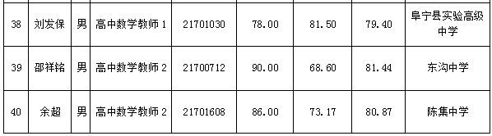







**二、乡村定向生、男幼师人员名单**













**三、第二次校园招聘人员名单**





